
警告
- 任何情况下，使用本仪表应注意安全
- 使用前应确认仪表及附件完好，无破损、裸露及断线才能使用
- 不能用于测量电压量程以上的电压
- 确认导线的连接插头已经紧密插入接口内
- 仪表处于潮湿的状态下，请勿使用或充电
- 禁止在易燃行以及危险场所使用
- 测试线必须撤离被测导线后才能从仪表上拔出，不能用手触输入插孔，以免触电
- 请勿在强电磁环境下使用，以避免影向仪表正常工作
- 不要同时操作两个或两个以上的按键
- 仪表在使用中，机壳或测试线发生断裂造成金属外露时，请停止使用
- 请勿处于高温潮湿，有结露的场所及日光直射下长时间放置和存放仪表
- 仪表及电流钳接口必须定期保养，保持清洁，不能用腐蚀剂和粗糙物擦拭钳口
- 避免电流钳受冲击，尤其是钳口接合面
- 仪表具有自动关机功能
- 注意本仪表所规定的测量范围及使用环境
- 使用、拆卸、校准、维修本仪表，必须由有授权资格的人员操作
- 由于本仪表原因，继续使用会带来危险时，应立即停止使用，并马上封存，由有授权资格的机构处理
目 录

一、简介 2
二、技术规格 2
三、仪表配件 4
四、操作方法 6
五、测量接线 13
六、连机操作 15
七、配置清单 19
售后服务 20

一、简介
“伏安宝”系列三相示波相位伏安表是我公司精心研制的一款专为现场测试的多功能数字化仪表，具有高精度、低功耗、使用方便等特点。可在被测回路不开路的情况下，同时测量三相交流电压、电流、相位、频率、相序、有功功率、无功功率、视在功率、功率因数等电参数，并可实时显示测量的电压、电流波形。
三相示波相位伏安表配有防振、防滑、高绝缘护套，使用3.5寸320×240彩色液晶显示，图形化动态显示，人机界面友好，使用锂电池供电，便于携带。

二、技术规格
1.基准条件和工作条件
影响量 | 基准条件 | 工作条件 | 备注
环境温度 | 23℃±1℃ | -20℃～50℃ | ----
环境湿度 | 40%～60% | ＜80% | ----
信号波形 | 正弦波 | 正弦波 | β＝ 0.01
信号频率 | 50Hz±1Hz | 20Hz～100Hz | ----
外电场、磁场 | 应避免
被测导线位置 | 处于钳口的近似几何中心位置

2.一般规格
电 源 | DC 7.4V、3000mAh锂电池
充 电 器 | DC 8.4V、1.5A充电器
功 耗 | 亮度最大耗电240mA，连续工作约10小时
功 耗 | 亮度最小耗电100mA，连续工作约24小时
显示模式 | 彩色LCD显示，320dots×240dots
仪表尺寸 | 长×宽×高：221mm×111mm×78mm
电流钳尺寸 | 长×宽×高：159mm×44mm×23mm；钳口：Φ8mm
检测速率 | 约2秒/次
数据保持 | 测试中按确认键保持数据，HOLD符号显示，按返回键取消保持
数据存储 | 400组
自动关机 | 正常使用时，超时无任何操作，仪表自动关机
电压检测 | 电池电量按百分比显示，颜色随电池电量降低依次由绿黄红显示，电压过低时自动关机
仪表质量 | 主机：600g（带电池）
仪表质量 | 电流钳：250g
电压测试线长 | 2.5米
电流钳线长 | 2.5米
工作温湿度 | -10℃～40℃；80%Rh以下
存放温湿度 | -10℃～60℃；70%Rh以下
结 构 | 双重绝缘，带绝缘防振防滑护套
3.基准条件下误差及性能指标
类别 | 量程 | 分辨率 | 误差
电压 | 1～700V | 0.001V | ±0.5%
电流 | 0.01～25A | 0.001A | ±0.5%
相位 | 0～360° | 0.1° | ±1°
频率 | 20～100Hz | 0.01Hz | ±0.1%
有功功率 | 0.1W～12kW | 0.1W | ±0.5%
无功功率 | 0.1VAR～12kVAR | 0.1VAR | ±0.5%
视在功率 | 0.1VA～12kVA | 0.1VA | ±0.5%
功率因数 | -1～+1 | 0.0001 | ±0.005

三、仪表配件
1.主机
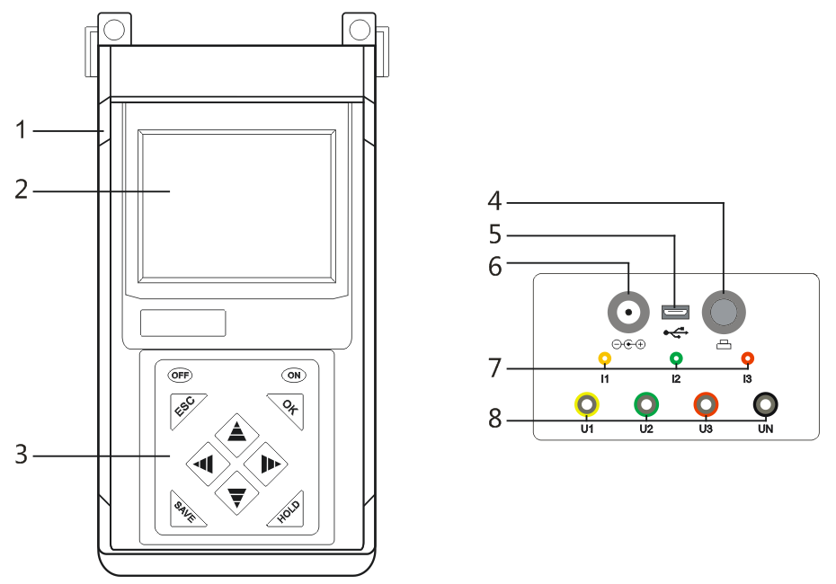
1．绝缘防振防滑护套
2．LCD彩色液晶显示器
3．功能按键
ON：使仪表进入工作状态；
OFF：使仪表进入待机状态，此时系统时间仍继续计时；
OK：确认；
ESC：退出；
HOLD：保持画面；
SAVE：保存数据。
4．电源开关：按下通电，弹起断电，断电后系统时间将清零，若长期不使用应将仪表断电。
5．USB接口
6．充电器插孔
7．三相电流输入接口
8．三相电压输入接口

2.电流钳
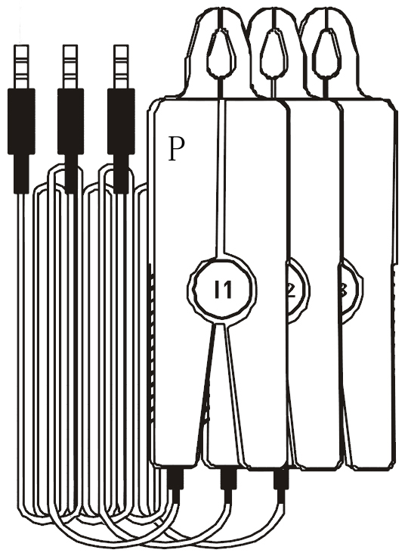
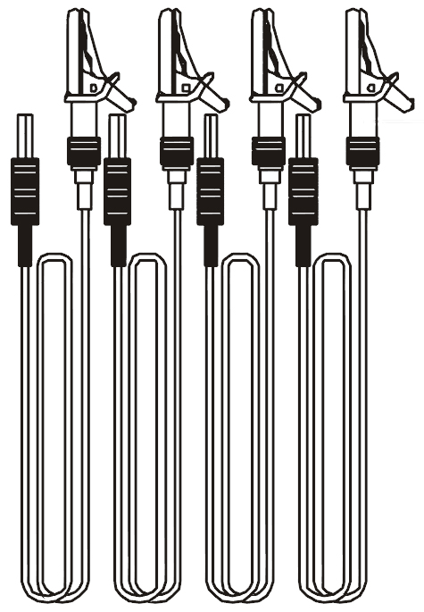
3.电压测试线

四、操作方法
1、开关机
按ON键开机，约3秒后进入测量界面；按OFF键关机；默认仪表开机10分钟后无操作自动关机，自动关机时间可在“设置”->“关机时间”中设置。

2、测量界面
开机后进入测量界面，如图一，按左右键切换至其他功能界面。
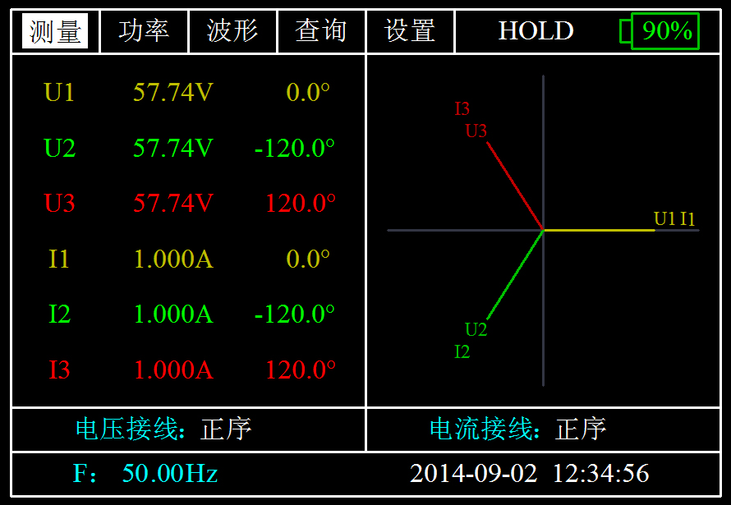
图一

3、功率界面
如图二，按左右键切换至其他功能界面。
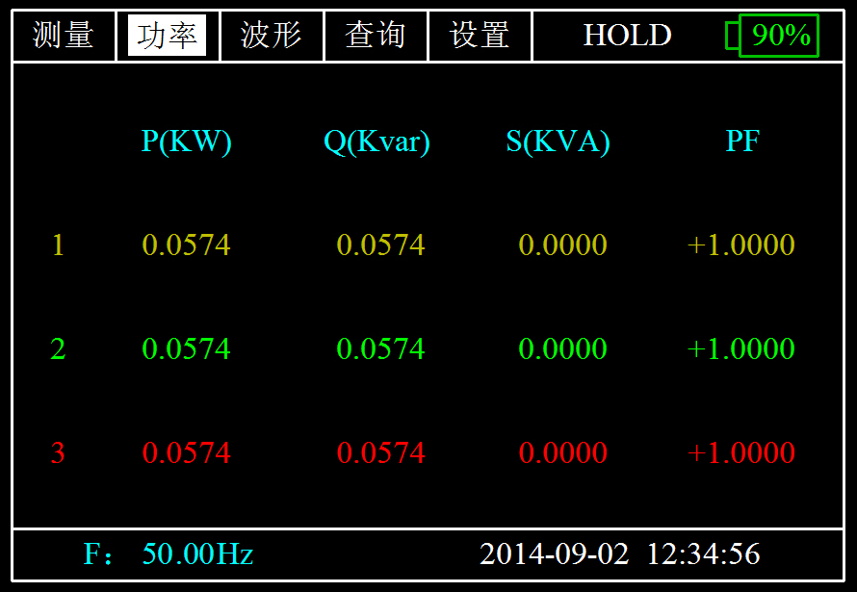
图二
P：有功功率；
Q：无功功率；
S：视在功率；
PF：功率因数。

4、波形界面
如图三，按左右键切换至其他功能界面。
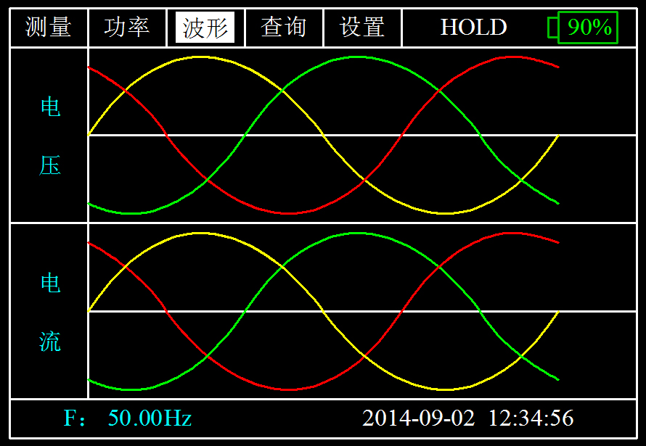
图三

5、数据保持、取消
在测量、功率、波形界面按HOLD键可以保持显示数据，屏幕上方有HOLD符号指示，再按HOLD键取消数据保持。

6、数据保存
在测量、功率、波形界面按SAVE键进行保存，仪表自动编号并存储当前的数据，仪表最多能存储400组数据，如图四：
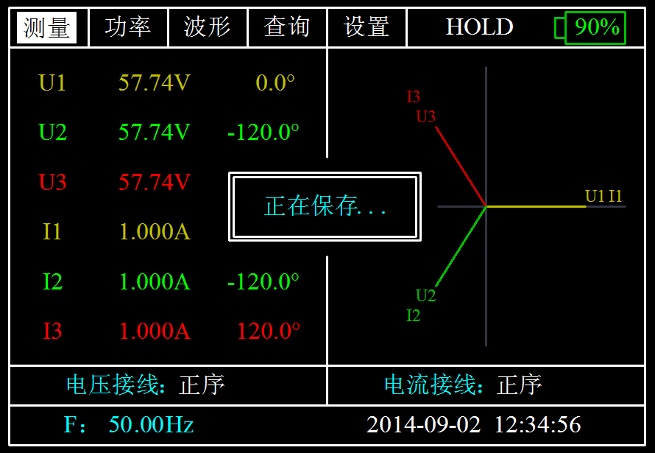
图四

7、数据查询
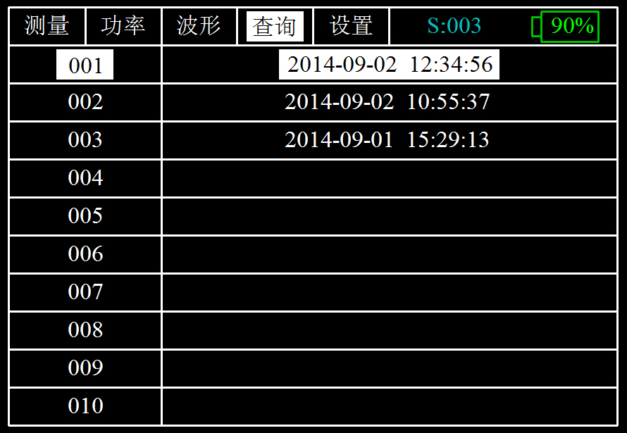
图五
如图五，已存储的数据总数在上方功能条内青色字体显示。按上下键选择需要查询的数据序号，最新保存的数据靠前，按OK键进入详细结果的显示，该界面和测试界面一样，按左右键切换至其他功能界面。在查询详细测试结果界面时，需按ESC键退出后，才能切换至其他功能界面。

8、数据删除
在查询界面按SAVE键删除所有数据，弹出提示“是否删除所有数据？”，按OK键删除，按ESC键返回，如图六：
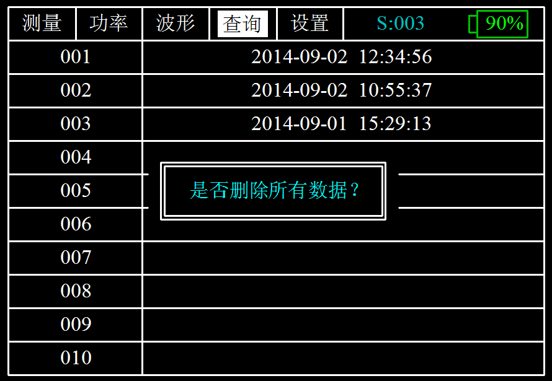
图六

9、时间设置、亮度设置、关机时间设置
设置界面如图七，按左右键切换至其他功能界面，按上下键选择需要的功能设置，按OK键进入。
厂家设置功能仅为本公司技术人员使用，请勿在此界面操作！
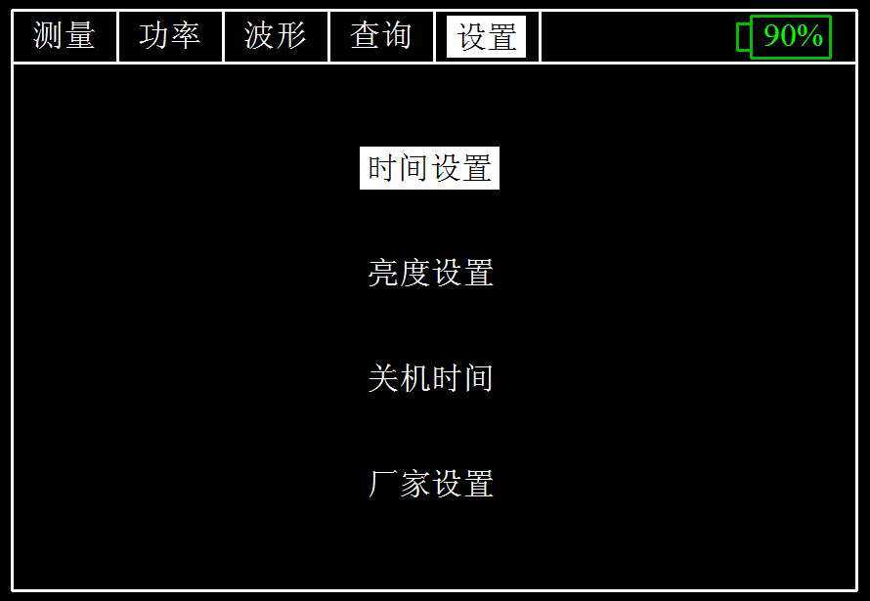
图七
在设置界面选择时间设置，按OK键进入，如图八：
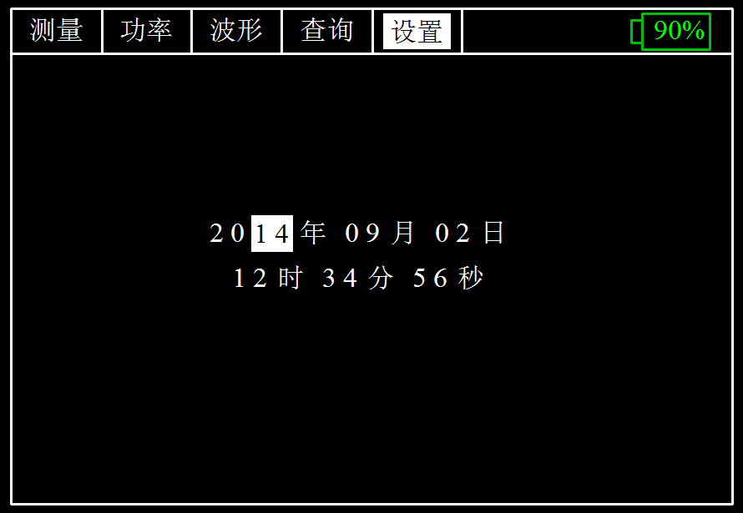
图八
按左右键选择年月日时分秒，按上下键更改对应的时间，按OK键保存设置好的时间并退出，按ESC键不保存直接退出。
在设置界面选择亮度设置，按OK键进入，如图九：
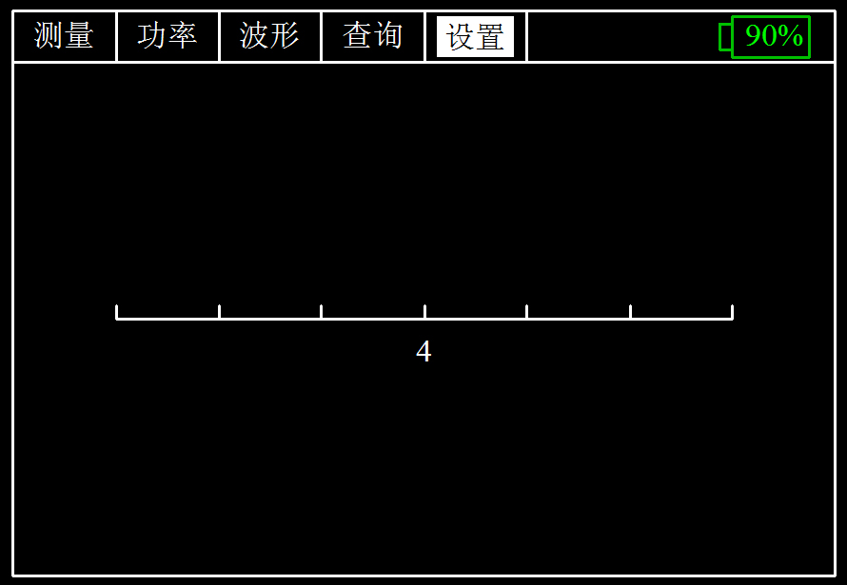
图九
有7个亮度等级提供选择，默认亮度为4，亮度从1到7依次递增，按左右键进行选择，选择合适的亮度后，按OK键保存选择好的亮度并退出，按ESC键不保存直接退出。
在设置界面选择关机时间，按OK键进入，如图十。
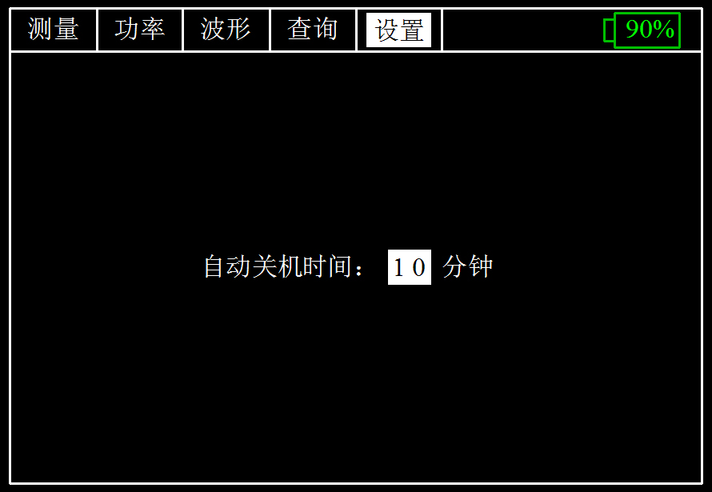
图十
自动关机时间可在5分钟至20分钟内任意设置，在设置的时间内无键盘操作系统会自动关机器，按OK键保存设置好的关机时间并退出，按ESC键不保存直接退出。

五、测量接线
- 不能用于测量超过电压量程的线路
- 不能用于测量超过电流量程的线路
- 严格按照手册说明进行接线，测试完毕后必须先将测试线撤离被测线路，才能从仪表上拔出
- U1、U2、U3电压插孔和对应电流钳上字母P为同名端，相位测试时电流输入钳夹的方向与钳夹上字母P一致

- 单相测试：
将被测电压线L(火线)接入仪表的电压插孔，U1(黄)、U2(绿)、 U3(红)任意，N(零线)接入COM(黑)孔，电流钳(I1/I2/I3任意)钳住被测L(火线)线路。
电流钳和电流插孔必须一致，否则测量结果不准。如需测量功率，电压和电流必须一一对应。
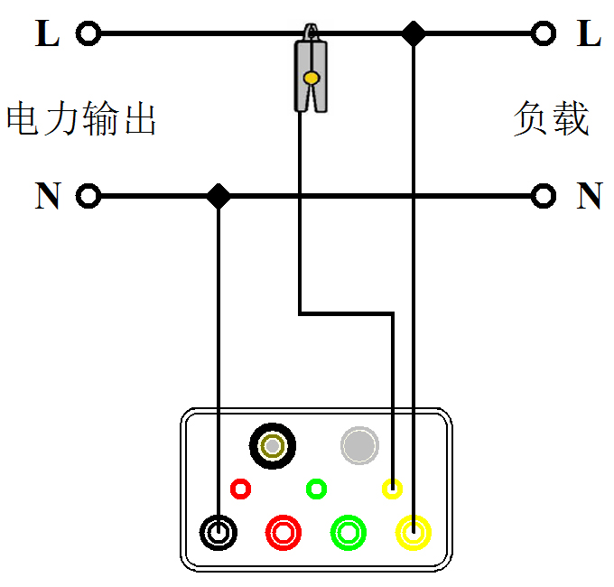

- 三相三线测试：
将被测电压线UA(黄)、UC(红)、UB(绿)对应接入仪表的U1(黄)、U3(红)、COM(黑)插孔，电流钳I1、I3对应钳住被测线路IA、IC。

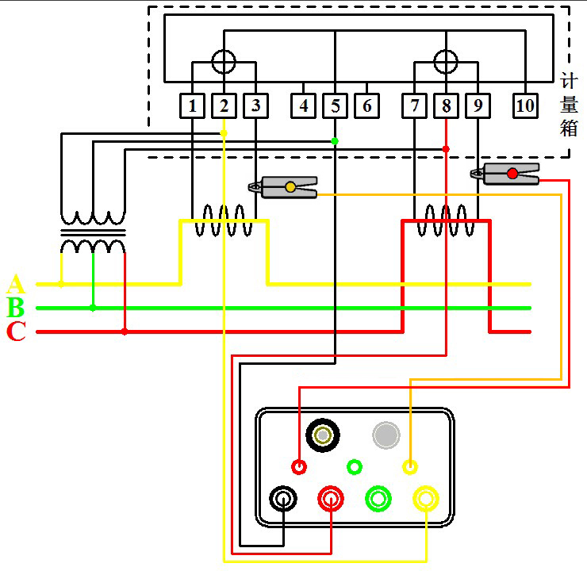
- 三相四线测试：
将被测电压线UA(黄)、UB(绿)、UC(红)、N(黑)对应接入仪表的U1(黄)、U2(绿)、U3(红)、COM(黑)插孔，将电流钳I1、I2、I3对应钳住被测线路IA、IB、IC。
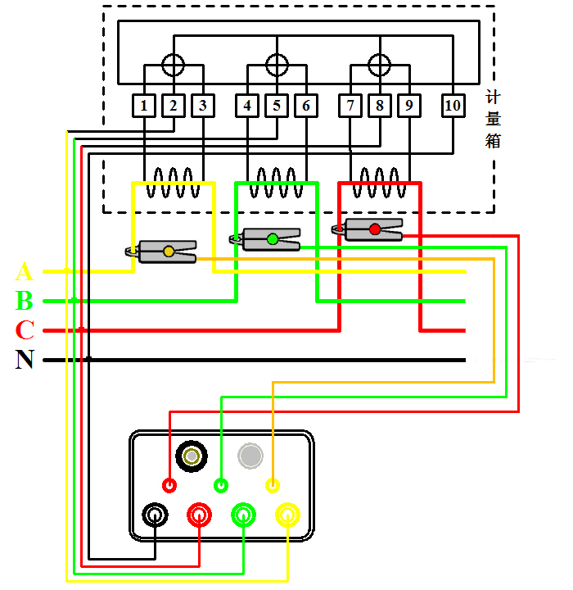

六、连机操作
本仪器可将测量数据上传至计算机，供试验人员对测量数据做进一步分析和处理。
1、计算机要求
硬件配置：至少赛扬533CPU，512M内存、1G剩余硬盘空间。软件配置：建议使用Windows2000、XP操作系统。Windows Office 2000及以上版本（必须包含Word）。
2、安装驱动
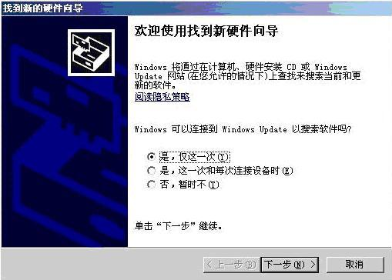
本说明以在Windows XP环境下安装为例。随机配置有光盘和USB数据线，将光盘放入计算机光驱，使用USB数据线连接仪器和计算机。安装步骤依次如下图所示。
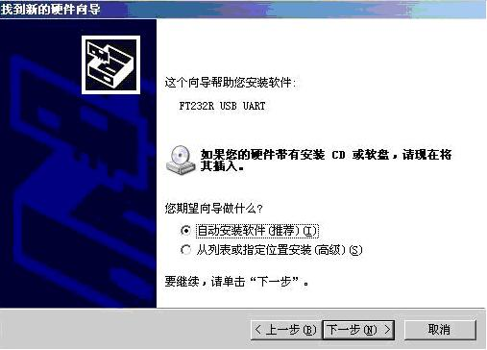
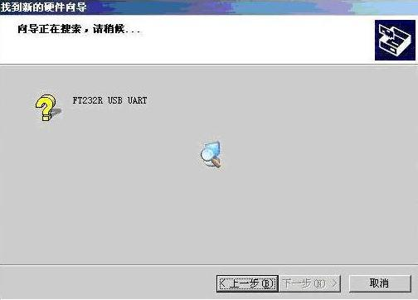
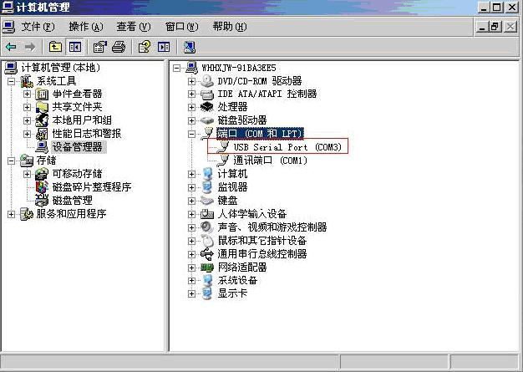
检查驱动程序是否安装成功。打开“设备管理器”。若有USB Serial Port(COM3)说明驱动程序安装成功，如下图。
根据所接计算机的USB接口不同，这里的COM3可能是其他序号。
3、软件操作
（1）从光盘中把“数字相位伏安表”文件夹复制到计算机。将仪表开机用USB线与PC连接，运行文件“PVA.exe”，出现主界面，如下图。左上角为工具栏，依次为“通信连接”、“数据同步”、“保存数据”和“生产报告”按键。
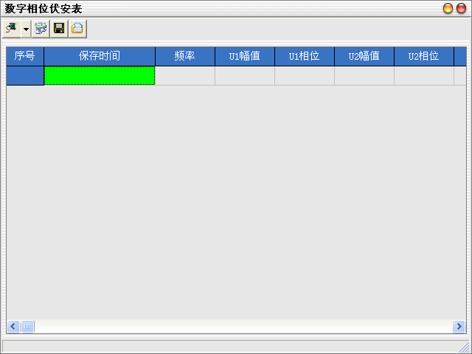
（2）通信连接。点击 “通信连接”按钮，出现下拉列表，选择正确的串口。
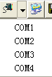
（3）数据同步。点击“数据同步”按钮，仪器将存储的历史测量数据上传至计算机中，窗口下方会显示数据同步完成。
（4）保存数据。点击“保存数据”按钮，弹出对话框。用户可以自定义保存地址、文件名及文件格式（文件格式可选择为“文本文档”或“WORD文档”），然后点击“保存”按钮。
（5）生成报告。选中其中一条记录，点击“生成报告”按钮，同保存数据功能一样，用户可以自定义保存地址、文件名及文件格式（文件格式可选择为“文本文档”或“WORD文档”），然后点击“保存”按钮。

七、配置清单
主机 | 一台
仪表箱 | 一个
电流钳 | 三把
电压测试线 | 四根
充电器 | 一个
说明书/合格证/保修卡 | 一份

售后服务
- 本公司对售出的产品一年质保，用户要求维修请与本公司售后服务部联系。
- 保修期内出现下列情况之一时，维修应收成本费：
  - 用户使用或搬运过程中因撞击而造成的故障或损
坏。
  - 用户未妥善保存，导致仪器渗水、受潮、撞击或引
火等。
  - 用户自行或委托其它单位维修而引起的故障或损
坏。
  - 用户因接线错误导致设备故障或损坏。
  - 如出现不可抗力（如火灾、水灾、天灾等）而引起
的故障或损坏。
  - 不按本使用说明书要求随意连接其它设备而引起的
故障或损坏。
  - 无产品保修卡且又无法确认该仪器处于保修期内的
故障产品。

